第5章　细胞的能量供应和利用

**第1节　降低化学反应活化能的酶**

1．细胞中每时每刻都进行着许多化学反应，统称为_______，它是细胞生命活动的基础，其进行的主要场所是_______。(P76)

2．实验过程中的变化因素称为变量。其中人为控制的对实验对象进行处理的因素叫作_______，因自变量改变而变化的变量叫作_______。除自变量外，实验过程中还存在一些对实验结果造成影响的可变因素，叫作_______。(P78“科学方法”)

3．除作为自变量的因素外，其余因素(无关变量)都保持一致并将结果进行比较的实验叫作_______，它一般要设置对照组和实验组，如果实验中对照组未作任何处理，这样的对照组叫作_______。(P78“科学方法”)

4．____________________________________________________________称为活化能。(P78)

5．酶在细胞代谢中的作用是__________。酶既没有为反应提供能量，反应前后酶的性质也没有改变。无机催化剂也能__________，但没有酶的显著。加热的作用不是降低活化能，是____________________，从常态转变为容易反应的活跃状态。(如图)(P78)

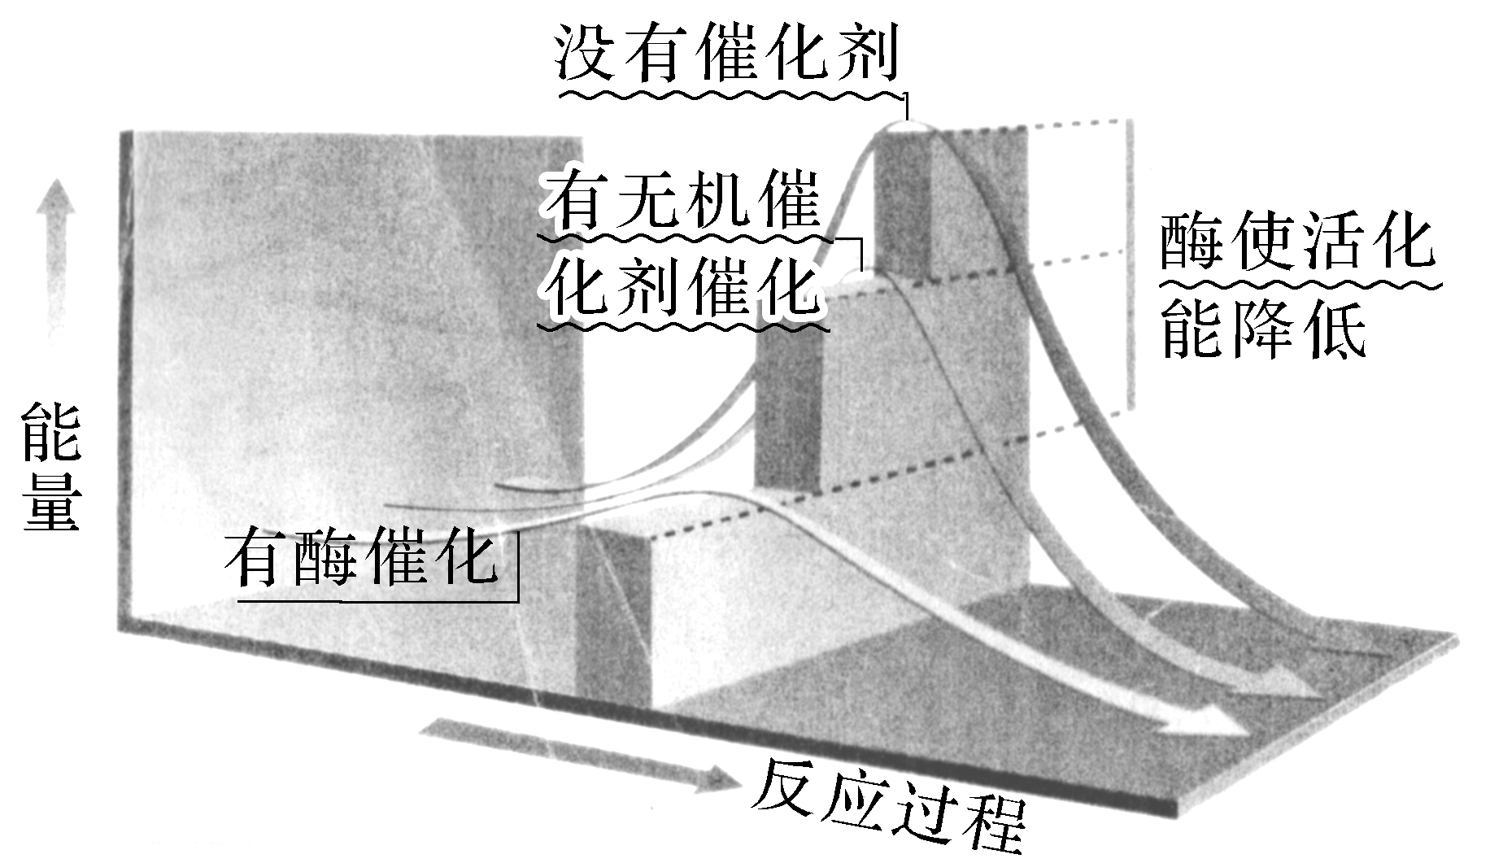

6．1926年，美国科学家萨姆纳利用丙酮作溶剂从刀豆种子中提取出了脲酶的结晶，然后又用多种方法证明脲酶是_______。(P79“思考·讨论”)

7．20世纪80年代，美国科学家切赫和奥尔特曼发现少数_______也具有生物催化功能。(P80“思考·讨论”)

8.酶是活细胞产生的具有催化作用的有机物，酶的化学本质是______________，其基本组成单位是_____________________。(P81)

9．酶有如下的特性：_______、_______和_____________________。(P81)

10．无机催化剂催化的化学反应范围比较广。例如，酸既能催化_______水解，也能催化脂肪水解，还能催化淀粉水解。(P81)

11．细胞中几乎所有的化学反应都是由酶催化的。____________________________称为酶活性。(P82“探究·实践”)

12．建议用_______探究温度对酶活性的影响，用__________探究pH对酶活性的影响。(P82“探究·实践”)

13．______________，会使酶的空间结构遭到破坏，使酶_______。在0 ℃左右时，酶的活性_____，但酶的______________，在适宜的温度下酶的活性______________。因此，酶制剂适宜在_____________。(P84)

14．_______能分解果肉细胞壁中的果胶，提高果汁产量，使果汁变得清亮。(P85“科学·技术·社会”)

第2节　细胞的能量“货币”ATP

1．生物生命活动的能量最终来源是_______，主要能源物质是_______，_______是驱动细胞生命活动的直接能源物质。(P86)

2．ATP是______________的英文名称缩写。ATP分子的结构可以简写成______________，其中A代表_____，由一分子的_____和一分子_____组成，P代表__________，～代表一种特殊的化学键，A—P可代表_____

__________。(注：ATP初步水解得_____(A－P～P)和_____；继续水解得_____(A－P)和_____；彻底水解得_____、__________和_____。水解的程度与酶的种类相关)(P86)

3．对于动物、人、真菌和大多数细菌来说，产生ATP的生理过程是__________，场所是__________和_____；对于绿色植物来说，产生ATP的生理作用是____________________，场所是____________________。(P87)

4．ATP在细胞中含量____，转化____，含量处于动态平衡。(P87)

5．细胞内的化学反应有些是需要吸收能量的，有些是释放能量的。吸能反应一般________的反应相联系，由ATP________提供能量；放能反应一般与____________相联系，释放的能量储存在____中。(P89)

**抽默7:**

1．酶的概念：酶是活细胞产生的具有________作用的有机物，其中绝大多数酶是________，少数酶是________。

2．酶的特性：专一性、________、作用条件较温和。

3．活化能：分子从常态转变为容易发生化学反应的________状态所需要的能量。

4．酶的作用原理：____________________________________________________。

5．影响酶活性的主要因素：温度、pH等。在最适的温度和pH条件下，酶的活性________。温度、pH偏高或偏低，酶的活性都会明显________。

6．过酸、过碱或温度过高使酶永久失活的原因：酶的____________遭到破坏。但低温抑制酶的活性，不破坏酶的________________。

7．ATP的结构简式是：A—P～P～P，其中“A”代表________，“P”代表磷酸基团，“～”代表________________。

8．一个ATP分子中有1个腺苷，3个磷酸基团，其中含有________个特殊的化学键。

9．ATP中的A不代表腺嘌呤，当脱去两个磷酸后，形成的物质为________的基本单位之一。

10．细胞内ATP与ADP相互转化的能量供应机制是生物界的共性。动物、人、真菌和大多数细菌，合成ATP的途径是____________。绿色植物合成ATP的途径是光合作用和呼吸作用。

11．细胞内许多吸能反应由________提供能量。

第3节　细胞呼吸的原理和应用

1．呼吸作用的实质是________________________，并__________，因此也叫细胞呼吸。(P90)

2．CO2可使____________变混浊，也可使____________溶液由____变____再变____。根据石灰水____________或________________变成黄色的____________，可以检测酵母菌培养液中CO2的产生情况。(P91“探究·实践”)

3．检测酒精的产生：橙色的_________溶液，在_____条件下与乙醇发生化学反应，变成_____色。(P91“探究·实践”)

4．对比实验：设置两个或两个以上的_____组，通过对结果的比较分析，来探究某种因素对实验对象的影响，这样的实验叫作对比实验。(P92“科学方法”)

1. 有氧呼吸最常利用的物质是葡萄糖，其化学反应式可以简写成___________________。（P92）

6.

|  |  |  |  |  |
| --- | --- | --- | --- | --- |
| 阶段 | 场所 | 原料 | 产物 | 能量 |
| 第一阶段 |  |  |  |  |
| 第二阶段 |  |  |  |  |
| 第三阶段 |  |  |  |  |

7.概括地说，有氧呼吸是指____________________________________________

__________________________________的过程。（P93）

8．在细胞内，1 mol葡萄糖彻底氧化分解可以释放出2 870 kJ的能量，可使______ kJ左右的能量储存在ATP中，其余的能量则以______的形式散失掉了。（P93“思考·讨论”）

9．无氧呼吸的全过程，可以概括地分为两个阶段，这两个阶段需要不同酶的催化，但都是在________中进行的。第一个阶段与有氧呼吸的第一个阶段________。第二个阶段是，________在不同酶的催化作用下，分解成________和________，或者转化成________。（P94）

10．无论是分解成酒精和二氧化碳或者是转化成乳酸，无氧呼吸都只在第____阶段释放出少量的能量，生成少量ATP。葡萄糖分子中的大部分能量则存留在________或________中。（P94）

11．无氧呼吸的化学反应式可以概括为以下两种：

________________________________________________

________________________________________________ P（94）

12．破伤风由破伤风芽孢杆菌引起，这种病菌只能进行______呼吸。（P95“思考·讨论”）

**抽默8：**

1．　　　　是进行有氧呼吸的主要场所，但部分原核生物体内无线粒体，也能进行有氧呼吸。

2．葡萄糖分子不能真接进入线粒体被分解，必须在细胞质基质中被分解为　　　　后才能进入线粒体被分解。

3．无线粒体的真核生物（或细胞）只能进行　　　　呼吸，如蛔虫、哺乳动物成熟的红细胞等。

4．有氧呼吸三个阶段都产生　　　　，无氧呼吸只第一个阶段产生ATP，第二个阶段　　　　。

5．细胞呼吸中有H2O生成的一定是　　　　呼趿，有CO2生成的不一定是有氧呼吸。

6对动物和人体而言，有CO2生成的一定是有氧呼吸，因为动物及人体无氧呼吸的产物是　　　　。

7．CO2可使澄清石灰水变混浊，也可使溴麝香草酚蓝溶液　　　　　　　　。

8．在酸性条件下，橙色的重铬酸钾溶液与酒精发生化学反应，变成　　　　。

9．不同生物细胞进行无氧呼吸产物不同的直接原因是所含　　　　　　不同。

10．细胞呼吸释放的能量，大部分以热能的形式散失，少部分以化学能的形式储存在　　　　中。

**第4节　光合作用与能量转化**

1．“绿叶中色素的提取和分离”实验

（1）提取色素的原理是__________________________________________，分离色素的原理是_____________________________________________________。

（2）色素提取和分离实验中几种药品的作用：无水乙醇：__________；SiO2：__________；CaCO3：____________________。

2．叶绿素a和叶绿素b主要吸收____光和____光，胡萝卜素和叶黄素主要吸收____光。这些色素吸收的光都可用于光合作用。（P99）

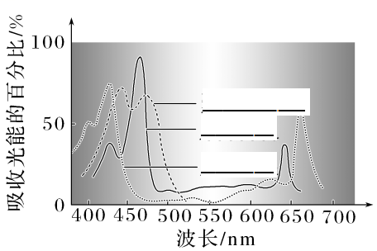

3．光合作用的化学反应式：_________________________________________（P102）

4．叶绿体增大膜面积的方式： _____________________。光合色素分布于______________。（P100）

5．色素的功能：___________________。

6．光反应的场所是_______________，包括__________和__________。暗反应的场所是__________，包括__________和__________。

7．将光反应和暗反应联系起来的物质是_______________，光反应的产物是_______________。

8．突然停止光照，相关物质的量变化情况为：NADPH、ATP_____、C3_____、C5_____。

9．突然停止CO2，相关物质的量变化情况为：NADPH、ATP_____、C3_____、C5_____。

10．总光合作用可用O2的__________或CO2的__________或光合作用_____的有机物量表示。净光合作用可用CO2的__________或O2的__________或光合作用_____的有机物量表示。

**抽默9：**

1．提取色素的原理是色素能溶解在　　　　　　等有机溶剂中。

2．不同色素在层析液中的溶解度不同，溶解度高的随层析液在滤纸上扩散得　　　　，反之则　　　　。

3．层析后滤纸条上自上而下的四条色素带依次是　　　　　　、　　　　、　　　　　　、　　　　　　。

4．叶绿素主要吸收　　　　　　　　，胡萝卜素和叶黄素主要吸收　　　　。

5．色素分布于　　　　　　　　　　上，而与光合作用有关的酶分布于类囊体薄膜和叶绿体基质中。

6．光合作用的反应式：　　　　　　　　　　　　。

7．光反应的场所是类囊体薄膜，产物是　　　　　　。

8．暗反应的场所是　　　　　　，产物是糖类等有机物。

9．光合作用中的元素转移途径

（1）14CO2→14C3→（14CH2O）

（2）HO→　　　　。

10．光合作用中的能量转变

光能→　　　　　　　　中活跃的化学能→有机物中稳定的化学能。

11．光照强度直接影响　　　　反应速率，光反应产物中NADPH与ATP的量会影响暗反应速率。

12．温度影响光合作用过程，特别是影响暗反应中　　　　的催化效率，从而影响光合速率。

13．CO2是　　　　反应的原料，CO2的浓度直接影响　　　　反应速率。

14．探究实验中，圆形小叶片浮起是由叶片进行光合作用产生的　　　　导致的。